CHƯƠNG 4: WEBSITE HƯỚNG DỮ LIỆU
- Nhiệm vụ Thực hành (BẮT BUỘC)
Kịch bản: Xây dựng một trang "Danh sách sinh viên" đơn giản. Trang này cho phép bạn:
  - Thêm sinh viên mới vào CSDL (Dùng INSERT).
  - Hiển thị toàn bộ sinh viên đang có trong CSDL (Dùng SELECT).

- Thiết lập Ban đầu (Bắt buộc)
  - Mở phpMyAdmin.
  - Tạo một CSDL mới tên là cse485_web.
  - Chọn CSDL cse485_web, mở tab SQL và chạy lệnh sau để tạo bảng: SQL

2.Yêu cầu Bằng chứng (Proof of Work)

Bạn phải nộp lại 2 bằng chứng sau:
- Code đã hoàn thiện: Dán (paste) toàn bộ code của tệp chapter4.php mà bạn đã hoàn thiện.
- <?php
- ini_set('display_errors', 1);
- error_reporting(E_ALL);

- $host = '127.0.0.1';
- $dbname = 'cse485_web';
- $username = 'root';
- $password = '';
- $dsn = "mysql:host=$host;dbname=$dbname;charset=utf8mb4";

- try {
- // TODO 1: Tạo đối tượng PDO để kết nối CSDL
- $pdo = new PDO($dsn, $username, $password);
- $pdo->setAttribute(PDO::ATTR_ERRMODE, PDO::ERRMODE_EXCEPTION);
- } catch (PDOException $e) {
- die("Kết nối thất bại: " . $e->getMessage());
- }

- // TODO 2: Kiểm tra xem form đã được gửi đi (method POST) và có 'ten_sinh_vien' không
- if (isset($_POST['ten_sinh_vien']) && $_SERVER['REQUEST_METHOD'] === 'POST') {

- // TODO 3: Lấy dữ liệu 'ten_sinh_vien' và 'email' từ $_POST
- $ten = trim($_POST['ten_sinh_vien']);
- $email = trim($_POST['email']);

- // TODO 4: Viết câu lệnh SQL INSERT với Prepared Statement (dùng dấu ?)
- $sql = "INSERT INTO sinhvien (ten_sinh_vien, email) VALUES (?, ?)";

- // TODO 5: Chuẩn bị (prepare) và thực thi (execute) câu lệnh
- $stmt = $pdo->prepare($sql);
- $stmt->execute([$ten, $email]);

- // TODO 6: (Tùy chọn) Chuyển hướng về chính trang này để "làm mới"
- header('Location: chapter4.php');
- exit;
- }

- // TODO 7: Viết câu lệnh SQL SELECT *
- $sql_select = "SELECT * FROM sinhvien ORDER BY ngay_tao DESC";

- // TODO 8: Thực thi câu lệnh SELECT (không cần prepare vì không có tham số)
- $stmt_select = $pdo->query($sql_select);
- ?>
- <!DOCTYPE html>
- <html lang="vi">
- <head>
- <meta charset="UTF-8">
- <title>PHT Chương 4 Website hướng dữ liệu</title>
- <style>
- table { width: 100%; border-collapse: collapse; }
- th, td { border: 1px solid #ddd; padding: 8px; }
- th { background-color: #f2f2f2; }
- </style>
- </head>
- <body>
- <h2>Thêm Sinh Viên Mới (Chủ đề 4.3)</h2>
- <form action="chapter4.php" method="POST">
- Tên sinh viên: <input type="text" name="ten_sinh_vien" required>
- Email: <input type="email" name="email" required>
- <button type="submit">Thêm</button>
- </form>

- <h2>Danh Sách Sinh Viên (Chủ đề 4.2)</h2>
- <table>
- <tr>
- <th>ID</th>
- <th>Tên Sinh Viên</th>
- <th>Email</th>
- <th>Ngày Tạo</th>
- </tr>
- <?php
- // TODO 9: Dùng vòng lặp (ví dụ: while) để duyệt qua kết quả
- while ($row = $stmt_select->fetch(PDO::FETCH_ASSOC)) {
- // TODO 10: In (echo) các dòng <tr> và <td> chứa dữ liệu $row
- echo "<tr>";
- echo "<td>" . htmlspecialchars($row['id']) . "</td>";
- echo "<td>" . htmlspecialchars($row['ten_sinh_vien']) . "</td>";
- echo "<td>" . htmlspecialchars($row['email']) . "</td>";
- echo "<td>" . htmlspecialchars($row['ngay_tao']) . "</td>";
- echo "</tr>";
- }

- ?>
- </table>
- </body>
- </html>

- Ảnh chụp màn hình Kết quả (BẮT BUỘC CẢ 2 ẢNH):
  - Ảnh 1 (phpMyAdmin): Chụp màn hình tab "Browse" (Duyệt) của bảng sinhvien trong phpMyAdmin, cho thấy bạn đã INSERT thành công ít nhất 2-3 sinh viên.
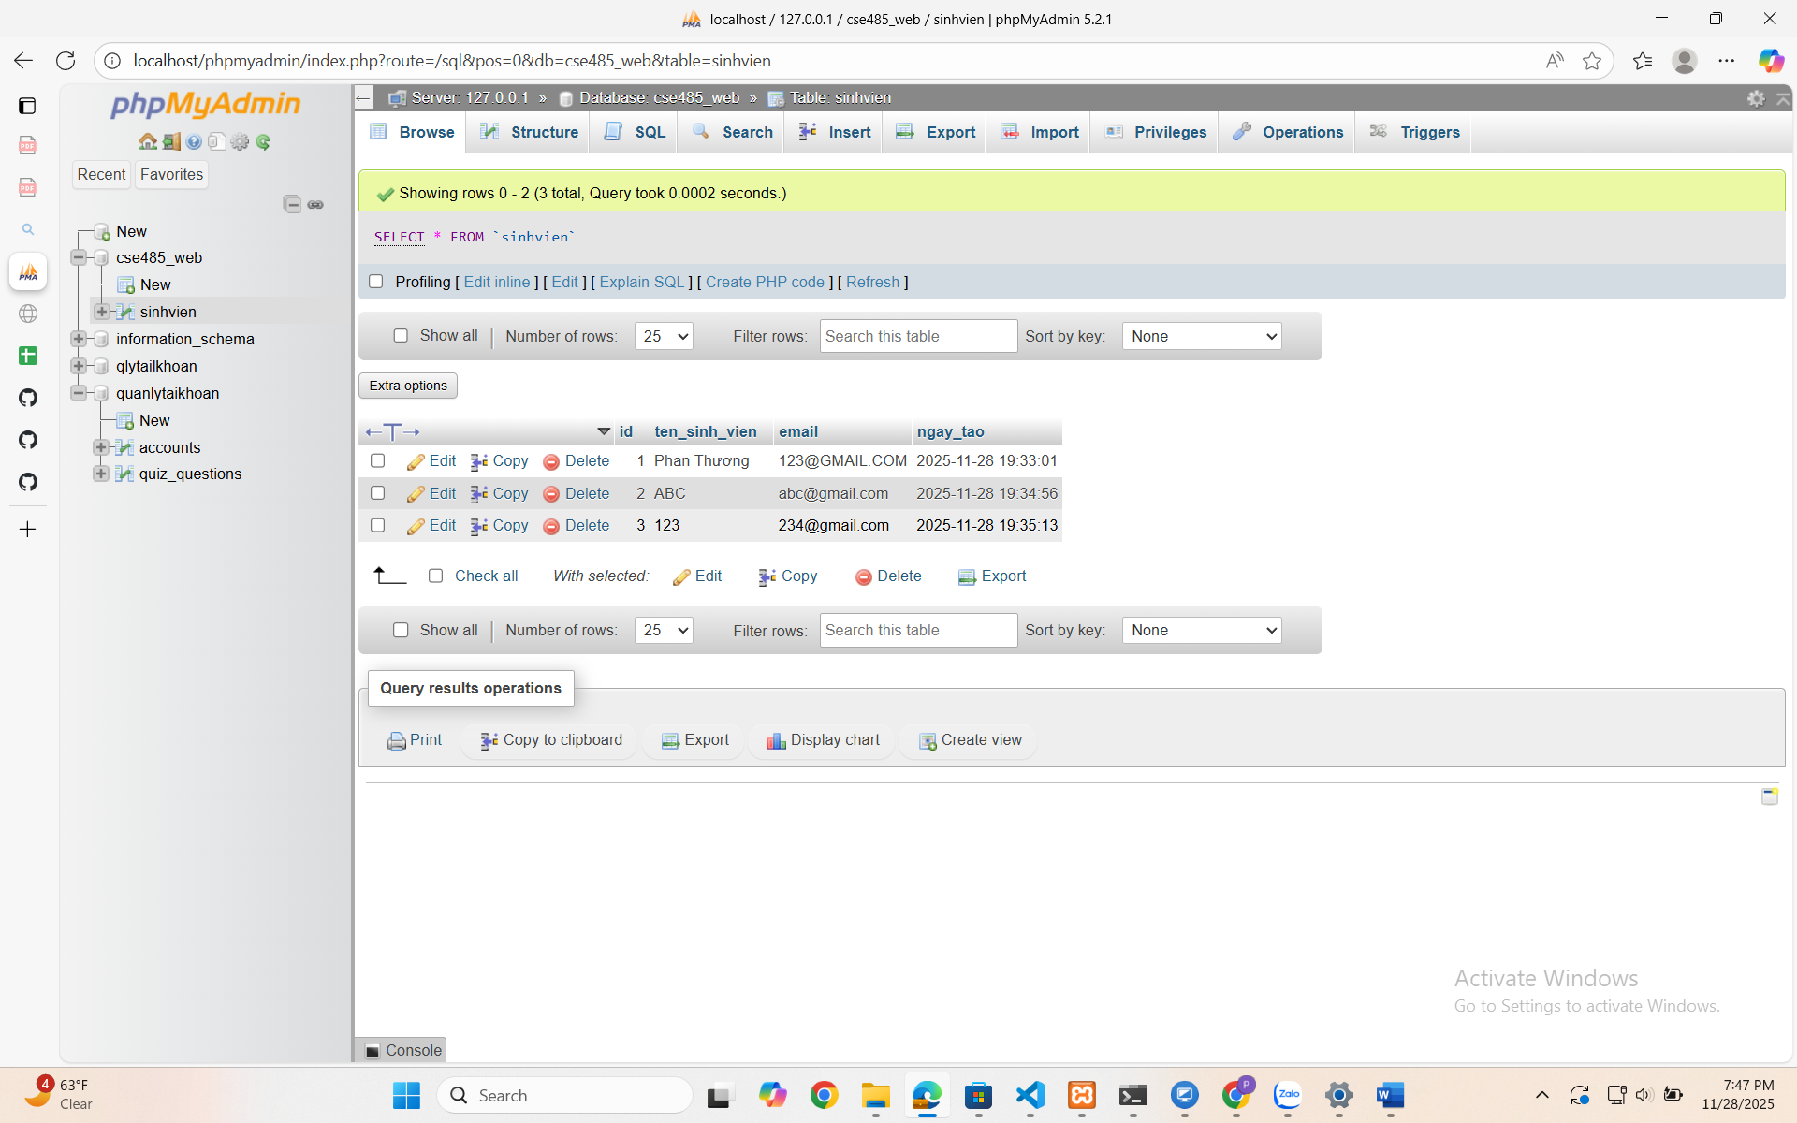
  - Ảnh 2 (Trình duyệt Web): Chụp ảnh màn hình trang chapter4.php của bạn, hiển thị đúng 2-3 sinh viên mà bạn vừa thêm (chứng minh SELECT thành công).
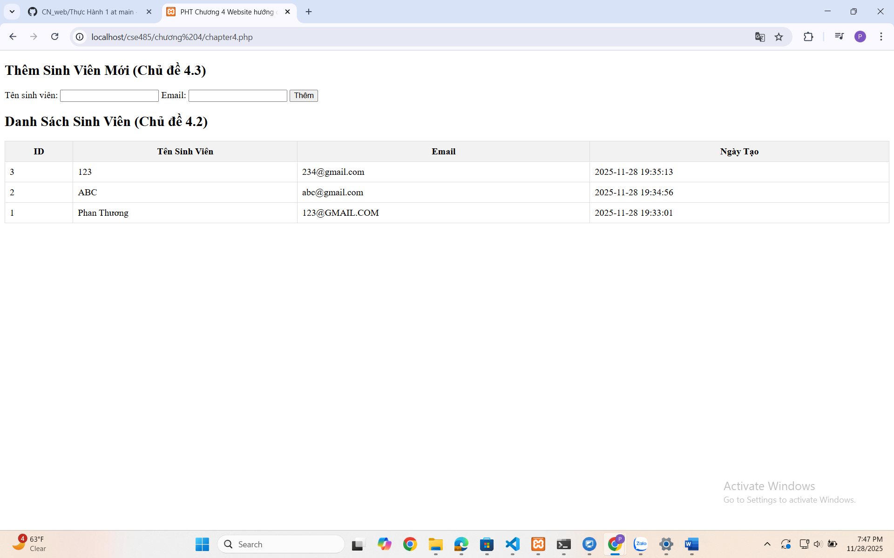
- Câu hỏi Phản biện (Bắt buộc)
Sau khi hoàn thành Phần 2 & 3, hãy đặt 01 câu hỏi tư duy.
(Gợi ý: "Hãy giải thích SQL Injection là gì? Tại sao việc cộng chuỗi INSERT INTO sinhvien (ten) VALUES ('$ten') lại nguy hiểm, và tại sao cách dùng execute([$ten]) (Prepared Statement) lại an toàn hơn?").
Câu hỏi của tôi là: Trong bảng sinhvien, chúng ta sử dụng id INT AUTO_INCREMENT PRIMARY KEY và ngay_tao TIMESTAMP DEFAULT CURRENT_TIMESTAMP. Hãy giải thích vai trò và lợi ích của hai cột này trong một ứng dụng web hướng dữ liệu cơ bản.

